Heute ist der ____.__________________. _______________________.
Stundenkonzept für die 10. Klasse.
Das Thema: Übung macht den Meister
Die technologische Karte der Stunde
Stufen | Beschäftigungsname | Methoden | Benutzzeit
I Stufe  Organisations-  Moment | 1. Begrüßung  2. Anwesenheitskontrolle  3. Korrigieren der Fertigkeit der Schüler  4. Gruppenverteilungen  5. Kontrollieren der Rechtschreibung und der Hörverstehen der Schüler und der Schülerinnen | Gespräch  „Zettelbringen“  „Zauberkasten“  „Kurzdiktat“ | 5 Minute
II Stufe  Wiederholung des alten Themas | Kontrolle der Hausaufgabe | „Blitzte Frage-Antwort“ (für die befriedende Schüler)  „Blitzte Test“  (für die unbefriegende Schüler) | 8 Minute
III Stufe  Erklärung des neuen Themas | Erklärung des neuen Themas und Verbesserung der Kenntnisse der Schüler und der Schülerinnen | Mit Präsentation  Am Wortschatz arbeiten | 16 Minute
IV Stufe  Befestigung | Befestigung der Kenntnisse der Schüler und der Schülerinnen | - „Kloster“  - „Wichtige Information“  - „Möglichkeitsspiel“ | 12 Minute
V Stufe  Note stellen | Sammlung der Noten während der Stunde | „Wer ist allerbeste“ | 2 Minute
VI Stufe  Hausaufgabe | Hausaufgabe geben | „Assoziationen des Bildes“ | 2 Minute
Ziel der Stunde:

- Bildungsziel: Erklärung des neuen Themas und Verbesserung der Kenntnisse der Schüler und der Schülerinnen zum Thema.
- Erziehungsziel: Die Erziehung der Schüler und der Schülerinnen beiderseitig einander mit der Ehre, die Erziehung der Schüler und der Schülerinnen als Veranstalter und Führung der Schüler und der Schülerinnen alle gegebene Aufgaben als Verantworte, die Erziehung der Schüler und der Schülerinnen im verantwortlichten Geist.
- Entwicklungsziel: Entwicklung des schöpferischen Suchens und der selbständigen Arbeit, die Verbesserung der Redekultur der Schüler und der Schülerinnen, und zum Erreichen gegebene Aufgaben in der Gruppe.
Kompetenzen:
- Arbeit an Informationen: die Nachtichten, die man durch Fernsehen, Radio, Telefon bekommt, nacherzählen können;
- Selbstentwicklungskompetenz: Respekt vor den Alten und ihren Worten zuhören; gutes Benehmen;
- Nationaler und geistlicher Kompotenz; Volksfeste und alte Traditonen kennen, von den Baudenkmälern in der Umgebung wissen und sie beschützen;

Die Art der Stunde: Die gemischte, interaktive Technologie, „kluger Sturm“

Die Methode der Stunde: Gespräch, „Zettelbringen“, „Zauberkasten“,
„Kurzdiktat“, „Blitzte Frage-Antwort“ (für die befriedende Schüler), „Blitzte Test“ (für die unbefriegende Schüler), „Klaster“ Feiertage, „Wichtige Information“, „Möglichkeitsspiel“, „ Wer ist allerbeste“, „Assoziationen des Bildes“

Die Einrichtung der Stunde: Bücher, verschiedene Bilder zum Thema „Feiern im Jahresrhythmus“, Computer, Projektor, „Blitzter Teste“, Marker, Vatman,

I Stufe
Organisationsmoment
- Begrüßung.
Begrüßung mit den Schülern und Schülerinnen
- Anwesenheitskontrolle.
Es wird dem Klassendienst die Zettel gegeben. Jeder Schüler bekommt ihre Nummer in dem Klassenbuch. Wenn der Schüler nicht kommt, wird der Lehrerin zurückgeben. Die Schüler und Schülerinnen schreiben die Antwort und geben die Zettel zurück.
Diese Methode sparrt Zeit.
Der Zettel wird so:

Mein Hobby | Nummer  1
Mein Lieblingsfach | Meine Vorbereitung
- Bis die Schüler auf die Fragen schreiben, korrigiert man die Hefte und die Bücher, bzw. Die Vorbereitung der Schüler und der Schülerinnen zur Stunde.
- Wir trennen 3 Gruppe.
Die Schüler und Schülerinnen nehmen die geschriebenen Blätter aus dem Zauberkästchen. Die Wörter gehören zu dem Namen drei Gruppen.
- Die Schüler teilen sich in die Gruppe und schreiben ein Kurzdiktat. Wir fragen die Schüler nach den Fragen.
L: Der wievielte ist heute?
Sch: Heute ist der
L: Welcher Wochentag ist heute?
Sch: Heute ist der
II Stufe
Kontrolle der Hausaufgabe
Wir benutzen die Methode „Blitzte Frage-Antwort“ um die Hausaufgabe zu korrigieren Präsentation zeigt blitzte Fragen. Wir besichtigen durch diese Methode die befriedenden und unbefriegenden Schüler. Wir geben den unbefriegenden Schüler „Blitzte Test“.
„Blitzte Frage-Antwort“

- Wo liegt Deutschland?
Deutschland liegt in Europa.
- Wie heißt die Hauptstadt Deutschlands?
Die Hauptstadt Deutschlands ist Berlin.
- Wo liegt Usbekistan?
Usbekistan liegt in Mittelasien.
- Wie heißt die Hauptstadt Usbekistans?
Die Hauptstadt Usbekistans ist Taschkent.
- Wieviel Bundesländer gibt es in Deutschland?
In Deutschland gibt es 16 Bundesländer.
III Stufe
Neues Thema
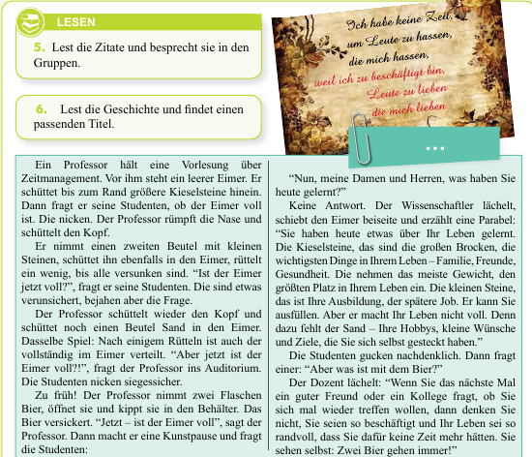
IV Stufe
Befestigung der Stunde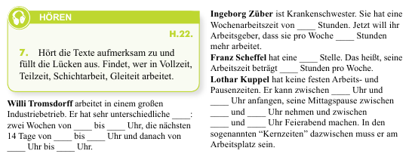
V Stufe
Note stellen
Die Schüler und Schülerinnen werden während der Stunde eingeschätzt. Man rechnet die Noten jeder Schüler. Dann rechnet man die gesammelten Noten der Schüler der Gruppen.
Man klebt an die Tafel den Namen eines Schülers, wenn dieser Schüler die meiste Note sammelt. Man auch klebt an die Tafel den Namen einer Gruppe, wenn diese Gruppe die meiste Note sammelt.
Man gibt die Geschenke dem besten Schüler und der beste Gruppe.
VI Stufe
Die Hausaufgabe geben.
Übungen
Heute ist der ____.__________________. _______________________.
Stundenkonzept für die 10. Klasse.
Das Thema: Morgenstunde hat Gold im Munde
Die technologische Karte der Stunde
Stufen | Beschäftigungsname | Methoden | Benutzzeit
I Stufe  Organisations-  Moment | 1. Begrüßung  2. Anwesenheitskontrolle  3. Korrigieren der Fertigkeit der Schüler  4. Gruppenverteilungen  5. Kontrollieren der Rechtschreibung und der Hörverstehen der Schüler und der Schülerinnen | Gespräch  „Zettelbringen“  „Zauberkasten“  „Kurzdiktat“ | 5 Minute
II Stufe  Wiederholung des alten Themas | Kontrolle der Hausaufgabe | „Blitzte Frage-Antwort“ (für die befriedende Schüler)  „Blitzte Test“  (für die unbefriegende Schüler) | 8 Minute
III Stufe  Erklärung des neuen Themas | Erklärung des neuen Themas und Verbesserung der Kenntnisse der Schüler und der Schülerinnen | Mit Präsentation  Am Wortschatz arbeiten | 16 Minute
IV Stufe  Befestigung | Befestigung der Kenntnisse der Schüler und der Schülerinnen | - „Kloster“  - „Wichtige Information“  - „Möglichkeitsspiel“ | 12 Minute
V Stufe  Note stellen | Sammlung der Noten während der Stunde | „Wer ist allerbeste“ | 2 Minute
VI Stufe  Hausaufgabe | Hausaufgabe geben | „Assoziationen des Bildes“ | 2 Minute
Ziel der Stunde:

- Bildungsziel: Erklärung des neuen Themas und Verbesserung der Kenntnisse der Schüler und der Schülerinnen zum Thema.
- Erziehungsziel: Die Erziehung der Schüler und der Schülerinnen beiderseitig einander mit der Ehre, die Erziehung der Schüler und der Schülerinnen als Veranstalter und Führung der Schüler und der Schülerinnen alle gegebene Aufgaben als Verantworte, die Erziehung der Schüler und der Schülerinnen im verantwortlichten Geist.
- Entwicklungsziel: Entwicklung des schöpferischen Suchens und der selbständigen Arbeit, die Verbesserung der Redekultur der Schüler und der Schülerinnen, und zum Erreichen gegebene Aufgaben in der Gruppe.
Kompetenzen:
- Arbeit an Informationen: die Nachtichten, die man durch Fernsehen, Radio, Telefon bekommt, nacherzählen können;
- Selbstentwicklungskompetenz: Respekt vor den Alten und ihren Worten zuhören; gutes Benehmen;
- Nationaler und geistlicher Kompotenz; Volksfeste und alte Traditonen kennen, von den Baudenkmälern in der Umgebung wissen und sie beschützen;

Die Art der Stunde: Die gemischte, interaktive Technologie, „kluger Sturm“

Die Methode der Stunde: Gespräch, „Zettelbringen“, „Zauberkasten“,
„Kurzdiktat“, „Blitzte Frage-Antwort“ (für die befriedende Schüler), „Blitzte Test“ (für die unbefriegende Schüler), „Klaster“ Feiertage, „Wichtige Information“, „Möglichkeitsspiel“, „ Wer ist allerbeste“, „Assoziationen des Bildes“

Die Einrichtung der Stunde: Bücher, verschiedene Bilder zum Thema „Feiern im Jahresrhythmus“, Computer, Projektor, „Blitzter Teste“, Marker, Vatman,

I Stufe
Organisationsmoment
- Begrüßung.
Begrüßung mit den Schülern und Schülerinnen
- Anwesenheitskontrolle.
Es wird dem Klassendienst die Zettel gegeben. Jeder Schüler bekommt ihre Nummer in dem Klassenbuch. Wenn der Schüler nicht kommt, wird der Lehrerin zurückgeben. Die Schüler und Schülerinnen schreiben die Antwort und geben die Zettel zurück.
Diese Methode sparrt Zeit.
Der Zettel wird so:

Mein Hobby | Nummer  1
Mein Lieblingsfach | Meine Vorbereitung
- Bis die Schüler auf die Fragen schreiben, korrigiert man die Hefte und die Bücher, bzw. Die Vorbereitung der Schüler und der Schülerinnen zur Stunde.
- Wir trennen 3 Gruppe.
Die Schüler und Schülerinnen nehmen die geschriebenen Blätter aus dem Zauberkästchen. Die Wörter gehören zu dem Namen drei Gruppen.
- Die Schüler teilen sich in die Gruppe und schreiben ein Kurzdiktat. Wir fragen die Schüler nach den Fragen.
L: Der wievielte ist heute?
Sch: Heute ist der
L: Welcher Wochentag ist heute?
Sch: Heute ist der
II Stufe
Kontrolle der Hausaufgabe
Wir benutzen die Methode „Blitzte Frage-Antwort“ um die Hausaufgabe zu korrigieren Präsentation zeigt blitzte Fragen. Wir besichtigen durch diese Methode die befriedenden und unbefriegenden Schüler. Wir geben den unbefriegenden Schüler „Blitzte Test“.
„Blitzte Frage-Antwort“

- Wo liegt Deutschland?
Deutschland liegt in Europa.
- Wie heißt die Hauptstadt Deutschlands?
Die Hauptstadt Deutschlands ist Berlin.
- Wo liegt Usbekistan?
Usbekistan liegt in Mittelasien.
- Wie heißt die Hauptstadt Usbekistans?
Die Hauptstadt Usbekistans ist Taschkent.
- Wieviel Bundesländer gibt es in Deutschland?
In Deutschland gibt es 16 Bundesländer.
III Stufe
Neues Thema
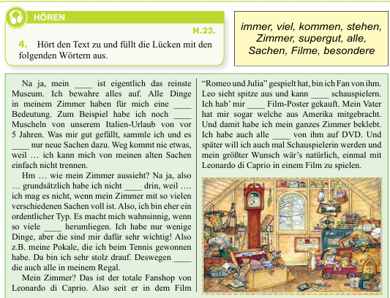
.
IV Stufe
Befestigung der Stunde

Spielen „Laufdiktat“

V Stufe
Note stellen
Die Schüler und Schülerinnen werden während der Stunde eingeschätzt. Man rechnet die Noten jeder Schüler. Dann rechnet man die gesammelten Noten der Schüler der Gruppen.
Man klebt an die Tafel den Namen eines Schülers, wenn dieser Schüler die meiste Note sammelt. Man auch klebt an die Tafel den Namen einer Gruppe, wenn diese Gruppe die meiste Note sammelt.
Man gibt die Geschenke dem besten Schüler und der beste Gruppe.
VI Stufe
Die Hausaufgabe geben.
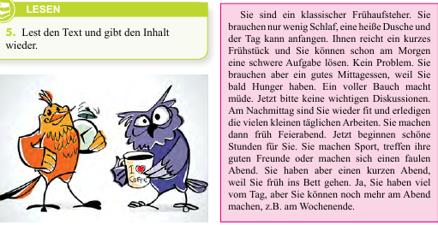

Heute ist der ____.__________________. _______________________.
Stundenkonzept für die 10. Klasse.
Das Thema: Die Ausbildung
Die technologische Karte der Stunde
Stufen | Beschäftigungsname | Methoden | Benutzzeit
I Stufe  Organisations-  Moment | 1. Begrüßung  2. Anwesenheitskontrolle  3. Korrigieren der Fertigkeit der Schüler  4. Gruppenverteilungen  5. Kontrollieren der Rechtschreibung und der Hörverstehen der Schüler und der Schülerinnen | Gespräch  „Zettelbringen“  „Zauberkasten“  „Kurzdiktat“ | 5 Minute
II Stufe  Wiederholung des alten Themas | Kontrolle der Hausaufgabe | „Blitzte Frage-Antwort“ (für die befriedende Schüler)  „Blitzte Test“  (für die unbefriegende Schüler) | 8 Minute
III Stufe  Erklärung des neuen Themas | Erklärung des neuen Themas und Verbesserung der Kenntnisse der Schüler und der Schülerinnen | Mit Präsentation  Am Wortschatz arbeiten | 16 Minute
IV Stufe  Befestigung | Befestigung der Kenntnisse der Schüler und der Schülerinnen | - „Kloster“  - „Wichtige Information“  - „Möglichkeitsspiel“ | 12 Minute
V Stufe  Note stellen | Sammlung der Noten während der Stunde | „Wer ist allerbeste“ | 2 Minute
VI Stufe  Hausaufgabe | Hausaufgabe geben | „Assoziationen des Bildes“ | 2 Minute
Ziel der Stunde:

- Bildungsziel: Erklärung des neuen Themas und Verbesserung der Kenntnisse der Schüler und der Schülerinnen zum Thema.
- Erziehungsziel: Die Erziehung der Schüler und der Schülerinnen beiderseitig einander mit der Ehre, die Erziehung der Schüler und der Schülerinnen als Veranstalter und Führung der Schüler und der Schülerinnen alle gegebene Aufgaben als Verantworte, die Erziehung der Schüler und der Schülerinnen im verantwortlichten Geist.
- Entwicklungsziel: Entwicklung des schöpferischen Suchens und der selbständigen Arbeit, die Verbesserung der Redekultur der Schüler und der Schülerinnen, und zum Erreichen gegebene Aufgaben in der Gruppe.
Kompetenzen:
- Arbeit an Informationen: die Nachtichten, die man durch Fernsehen, Radio, Telefon bekommt, nacherzählen können;
- Selbstentwicklungskompetenz: Respekt vor den Alten und ihren Worten zuhören; gutes Benehmen;
- Nationaler und geistlicher Kompotenz; Volksfeste und alte Traditonen kennen, von den Baudenkmälern in der Umgebung wissen und sie beschützen;

Die Art der Stunde: Die gemischte, interaktive Technologie, „kluger Sturm“

Die Methode der Stunde: Gespräch, „Zettelbringen“, „Zauberkasten“,
„Kurzdiktat“, „Blitzte Frage-Antwort“ (für die befriedende Schüler), „Blitzte Test“ (für die unbefriegende Schüler), „Klaster“ Feiertage, „Wichtige Information“, „Möglichkeitsspiel“, „ Wer ist allerbeste“, „Assoziationen des Bildes“

Die Einrichtung der Stunde: Bücher, verschiedene Bilder zum Thema „Feiern im Jahresrhythmus“, Computer, Projektor, „Blitzter Teste“, Marker, Vatman,

I Stufe
Organisationsmoment
- Begrüßung.
Begrüßung mit den Schülern und Schülerinnen
- Anwesenheitskontrolle.
Es wird dem Klassendienst die Zettel gegeben. Jeder Schüler bekommt ihre Nummer in dem Klassenbuch. Wenn der Schüler nicht kommt, wird der Lehrerin zurückgeben. Die Schüler und Schülerinnen schreiben die Antwort und geben die Zettel zurück.
Diese Methode sparrt Zeit.
Der Zettel wird so:

Mein Hobby | Nummer  1
Mein Lieblingsfach | Meine Vorbereitung
- Bis die Schüler auf die Fragen schreiben, korrigiert man die Hefte und die Bücher, bzw. Die Vorbereitung der Schüler und der Schülerinnen zur Stunde.
- Wir trennen 3 Gruppe.
Die Schüler und Schülerinnen nehmen die geschriebenen Blätter aus dem Zauberkästchen. Die Wörter gehören zu dem Namen drei Gruppen.
- Die Schüler teilen sich in die Gruppe und schreiben ein Kurzdiktat. Wir fragen die Schüler nach den Fragen.
L: Der wievielte ist heute?
Sch: Heute ist der
L: Welcher Wochentag ist heute?
Sch: Heute ist der
II Stufe
Kontrolle der Hausaufgabe
Wir benutzen die Methode „Blitzte Frage-Antwort“ um die Hausaufgabe zu korrigieren Präsentation zeigt blitzte Fragen. Wir besichtigen durch diese Methode die befriedenden und unbefriegenden Schüler. Wir geben den unbefriegenden Schüler „Blitzte Test“.
„Blitzte Frage-Antwort“

- Wo liegt Deutschland?
Deutschland liegt in Europa.
- Wie heißt die Hauptstadt Deutschlands?
Die Hauptstadt Deutschlands ist Berlin.
- Wo liegt Usbekistan?
Usbekistan liegt in Mittelasien.
- Wie heißt die Hauptstadt Usbekistans?
Die Hauptstadt Usbekistans ist Taschkent.
- Wieviel Bundesländer gibt es in Deutschland?
In Deutschland gibt es 16 Bundesländer.
III Stufe
Neues Thema
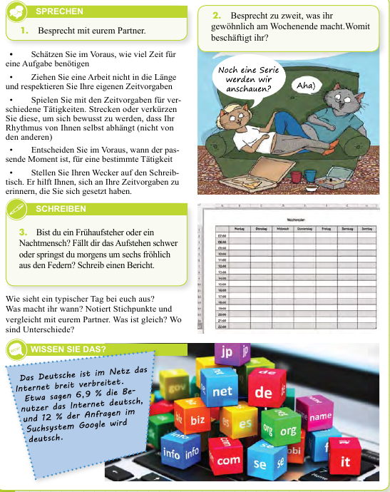IV Stufe
Befestigung der Stunde
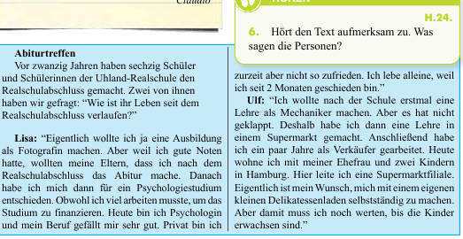
V Stufe
Note stellen
Die Schüler und Schülerinnen werden während der Stunde eingeschätzt. Man rechnet die Noten jeder Schüler. Dann rechnet man die gesammelten Noten der Schüler der Gruppen.
Man klebt an die Tafel den Namen eines Schülers, wenn dieser Schüler die meiste Note sammelt. Man auch klebt an die Tafel den Namen einer Gruppe, wenn diese Gruppe die meiste Note sammelt.
Man gibt die Geschenke dem besten Schüler und der beste Gruppe.
VI Stufe
Die Hausaufgabe geben.
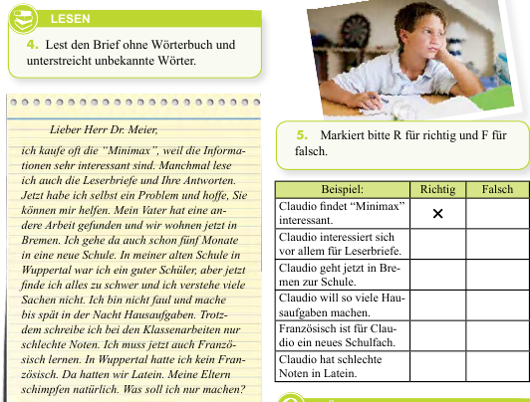

Heute ist der ____.__________________. _______________________.
Stundenkonzept für die 10. Klasse.
Das Thema: Wiederholung
Die technologische Karte der Stunde
Stufen | Beschäftigungsname | Methoden | Benutzzeit
I Stufe  Organisations-  Moment | 1. Begrüßung  2. Anwesenheitskontrolle  3. Korrigieren der Fertigkeit der Schüler  4. Gruppenverteilungen  5. Kontrollieren der Rechtschreibung und der Hörverstehen der Schüler und der Schülerinnen | Gespräch  „Zettelbringen“  „Zauberkasten“  „Kurzdiktat“ | 5 Minute
II Stufe  Wiederholung des alten Themas | Kontrolle der Hausaufgabe | „Blitzte Frage-Antwort“ (für die befriedende Schüler)  „Blitzte Test“  (für die unbefriegende Schüler) | 8 Minute
III Stufe  Erklärung des neuen Themas | Erklärung des neuen Themas und Verbesserung der Kenntnisse der Schüler und der Schülerinnen | Mit Präsentation  Am Wortschatz arbeiten | 16 Minute
IV Stufe  Befestigung | Befestigung der Kenntnisse der Schüler und der Schülerinnen | - „Kloster“  - „Wichtige Information“  - „Möglichkeitsspiel“ | 12 Minute
V Stufe  Note stellen | Sammlung der Noten während der Stunde | „Wer ist allerbeste“ | 2 Minute
VI Stufe  Hausaufgabe | Hausaufgabe geben | „Assoziationen des Bildes“ | 2 Minute
Ziel der Stunde:

- Bildungsziel: Erklärung des neuen Themas und Verbesserung der Kenntnisse der Schüler und der Schülerinnen zum Thema.
- Erziehungsziel: Die Erziehung der Schüler und der Schülerinnen beiderseitig einander mit der Ehre, die Erziehung der Schüler und der Schülerinnen als Veranstalter und Führung der Schüler und der Schülerinnen alle gegebene Aufgaben als Verantworte, die Erziehung der Schüler und der Schülerinnen im verantwortlichten Geist.
- Entwicklungsziel: Entwicklung des schöpferischen Suchens und der selbständigen Arbeit, die Verbesserung der Redekultur der Schüler und der Schülerinnen, und zum Erreichen gegebene Aufgaben in der Gruppe.
Kompetenzen:
- Arbeit an Informationen: die Nachtichten, die man durch Fernsehen, Radio, Telefon bekommt, nacherzählen können;
- Selbstentwicklungskompetenz: Respekt vor den Alten und ihren Worten zuhören; gutes Benehmen;
- Nationaler und geistlicher Kompotenz; Volksfeste und alte Traditonen kennen, von den Baudenkmälern in der Umgebung wissen und sie beschützen;

Die Art der Stunde: Die gemischte, interaktive Technologie, „kluger Sturm“

Die Methode der Stunde: Gespräch, „Zettelbringen“, „Zauberkasten“,
„Kurzdiktat“, „Blitzte Frage-Antwort“ (für die befriedende Schüler), „Blitzte Test“ (für die unbefriegende Schüler), „Klaster“ Feiertage, „Wichtige Information“, „Möglichkeitsspiel“, „ Wer ist allerbeste“, „Assoziationen des Bildes“

Die Einrichtung der Stunde: Bücher, verschiedene Bilder zum Thema „Feiern im Jahresrhythmus“, Computer, Projektor, „Blitzter Teste“, Marker, Vatman,

I Stufe
Organisationsmoment
- Begrüßung.
Begrüßung mit den Schülern und Schülerinnen
- Anwesenheitskontrolle.
Es wird dem Klassendienst die Zettel gegeben. Jeder Schüler bekommt ihre Nummer in dem Klassenbuch. Wenn der Schüler nicht kommt, wird der Lehrerin zurückgeben. Die Schüler und Schülerinnen schreiben die Antwort und geben die Zettel zurück.
Diese Methode sparrt Zeit.
Der Zettel wird so:

Mein Hobby | Nummer  1
Mein Lieblingsfach | Meine Vorbereitung
- Bis die Schüler auf die Fragen schreiben, korrigiert man die Hefte und die Bücher, bzw. Die Vorbereitung der Schüler und der Schülerinnen zur Stunde.
- Wir trennen 3 Gruppe.
Die Schüler und Schülerinnen nehmen die geschriebenen Blätter aus dem Zauberkästchen. Die Wörter gehören zu dem Namen drei Gruppen.
- Die Schüler teilen sich in die Gruppe und schreiben ein Kurzdiktat. Wir fragen die Schüler nach den Fragen.
L: Der wievielte ist heute?
Sch: Heute ist der
L: Welcher Wochentag ist heute?
Sch: Heute ist der
II Stufe
Kontrolle der Hausaufgabe
Wir benutzen die Methode „Blitzte Frage-Antwort“ um die Hausaufgabe zu korrigieren Präsentation zeigt blitzte Fragen. Wir besichtigen durch diese Methode die befriedenden und unbefriegenden Schüler. Wir geben den unbefriegenden Schüler „Blitzte Test“.
„Blitzte Frage-Antwort“

- Wo liegt Deutschland?
Deutschland liegt in Europa.
- Wie heißt die Hauptstadt Deutschlands?
Die Hauptstadt Deutschlands ist Berlin.
- Wo liegt Usbekistan?
Usbekistan liegt in Mittelasien.
- Wie heißt die Hauptstadt Usbekistans?
Die Hauptstadt Usbekistans ist Taschkent.
- Wieviel Bundesländer gibt es in Deutschland?
In Deutschland gibt es 16 Bundesländer.
III Stufe
Neues Thema
Wiederholung
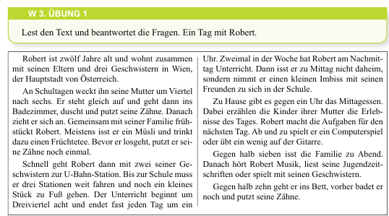

IV Stufe
Befestigung der Stunde
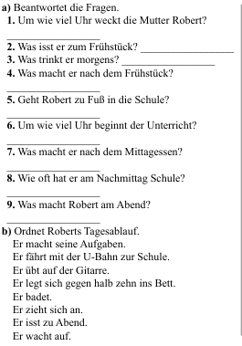
V Stufe
Note stellen
Die Schüler und Schülerinnen werden während der Stunde eingeschätzt. Man rechnet die Noten jeder Schüler. Dann rechnet man die gesammelten Noten der Schüler der Gruppen.
Man klebt an die Tafel den Namen eines Schülers, wenn dieser Schüler die meiste Note sammelt. Man auch klebt an die Tafel den Namen einer Gruppe, wenn diese Gruppe die meiste Note sammelt.
Man gibt die Geschenke dem besten Schüler und der beste Gruppe.
VI Stufe
Die Hausaufgabe geben.
Übungen
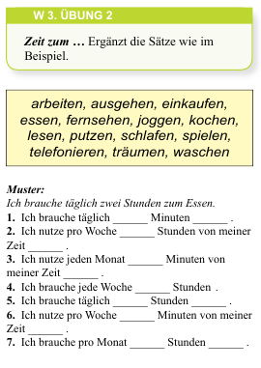

Heute ist der ____.__________________. _______________________.
Stundenkonzept für die 10. Klasse.
Das Thema: Selbständige Arbeit
Die technologische Karte der Stunde
Stufen | Beschäftigungsname | Methoden | Benutzzeit
I Stufe  Organisations-  Moment | 1. Begrüßung  2. Anwesenheitskontrolle  3. Korrigieren der Fertigkeit der Schüler  4. Gruppenverteilungen  5. Kontrollieren der Rechtschreibung und der Hörverstehen der Schüler und der Schülerinnen | Gespräch  „Zettelbringen“  „Zauberkasten“  „Kurzdiktat“ | 5 Minute
II Stufe  Wiederholung des alten Themas | Kontrolle der Hausaufgabe | „Blitzte Frage-Antwort“ (für die befriedende Schüler)  „Blitzte Test“  (für die unbefriegende Schüler) | 8 Minute
III Stufe  Erklärung des neuen Themas | Erklärung des neuen Themas und Verbesserung der Kenntnisse der Schüler und der Schülerinnen | Mit Präsentation  Am Wortschatz arbeiten | 16 Minute
IV Stufe  Befestigung | Befestigung der Kenntnisse der Schüler und der Schülerinnen | - „Kloster“  - „Wichtige Information“  - „Möglichkeitsspiel“ | 12 Minute
V Stufe  Note stellen | Sammlung der Noten während der Stunde | „Wer ist allerbeste“ | 2 Minute
VI Stufe  Hausaufgabe | Hausaufgabe geben | „Assoziationen des Bildes“ | 2 Minute
Ziel der Stunde:

- Bildungsziel: Erklärung des neuen Themas und Verbesserung der Kenntnisse der Schüler und der Schülerinnen zum Thema.
- Erziehungsziel: Die Erziehung der Schüler und der Schülerinnen beiderseitig einander mit der Ehre, die Erziehung der Schüler und der Schülerinnen als Veranstalter und Führung der Schüler und der Schülerinnen alle gegebene Aufgaben als Verantworte, die Erziehung der Schüler und der Schülerinnen im verantwortlichten Geist.
- Entwicklungsziel: Entwicklung des schöpferischen Suchens und der selbständigen Arbeit, die Verbesserung der Redekultur der Schüler und der Schülerinnen, und zum Erreichen gegebene Aufgaben in der Gruppe.
Kompetenzen:
- Arbeit an Informationen: die Nachtichten, die man durch Fernsehen, Radio, Telefon bekommt, nacherzählen können;
- Selbstentwicklungskompetenz: Respekt vor den Alten und ihren Worten zuhören; gutes Benehmen;
- Nationaler und geistlicher Kompotenz; Volksfeste und alte Traditonen kennen, von den Baudenkmälern in der Umgebung wissen und sie beschützen;

Die Art der Stunde: Die gemischte, interaktive Technologie, „kluger Sturm“

Die Methode der Stunde: Gespräch, „Zettelbringen“, „Zauberkasten“,
„Kurzdiktat“, „Blitzte Frage-Antwort“ (für die befriedende Schüler), „Blitzte Test“ (für die unbefriegende Schüler), „Klaster“ Feiertage, „Wichtige Information“, „Möglichkeitsspiel“, „ Wer ist allerbeste“, „Assoziationen des Bildes“

Die Einrichtung der Stunde: Bücher, verschiedene Bilder zum Thema „Feiern im Jahresrhythmus“, Computer, Projektor, „Blitzter Teste“, Marker, Vatman,

I Stufe
Organisationsmoment
- Begrüßung.
Begrüßung mit den Schülern und Schülerinnen
- Anwesenheitskontrolle.
Es wird dem Klassendienst die Zettel gegeben. Jeder Schüler bekommt ihre Nummer in dem Klassenbuch. Wenn der Schüler nicht kommt, wird der Lehrerin zurückgeben. Die Schüler und Schülerinnen schreiben die Antwort und geben die Zettel zurück.
Diese Methode sparrt Zeit.
Der Zettel wird so:

Mein Hobby | Nummer  1
Mein Lieblingsfach | Meine Vorbereitung
- Bis die Schüler auf die Fragen schreiben, korrigiert man die Hefte und die Bücher, bzw. Die Vorbereitung der Schüler und der Schülerinnen zur Stunde.
- Wir trennen 3 Gruppe.
Die Schüler und Schülerinnen nehmen die geschriebenen Blätter aus dem Zauberkästchen. Die Wörter gehören zu dem Namen drei Gruppen.
- Die Schüler teilen sich in die Gruppe und schreiben ein Kurzdiktat. Wir fragen die Schüler nach den Fragen.
L: Der wievielte ist heute?
Sch: Heute ist der
L: Welcher Wochentag ist heute?
Sch: Heute ist der
II Stufe
Kontrolle der Hausaufgabe
Wir benutzen die Methode „Blitzte Frage-Antwort“ um die Hausaufgabe zu korrigieren Präsentation zeigt blitzte Fragen. Wir besichtigen durch diese Methode die befriedenden und unbefriegenden Schüler. Wir geben den unbefriegenden Schüler „Blitzte Test“.
„Blitzte Frage-Antwort“

- Wo liegt Deutschland?
Deutschland liegt in Europa.
- Wie heißt die Hauptstadt Deutschlands?
Die Hauptstadt Deutschlands ist Berlin.
- Wo liegt Usbekistan?
Usbekistan liegt in Mittelasien.
- Wie heißt die Hauptstadt Usbekistans?
Die Hauptstadt Usbekistans ist Taschkent.
- Wieviel Bundesländer gibt es in Deutschland?
In Deutschland gibt es 16 Bundesländer.
III Stufe
Neues Thema
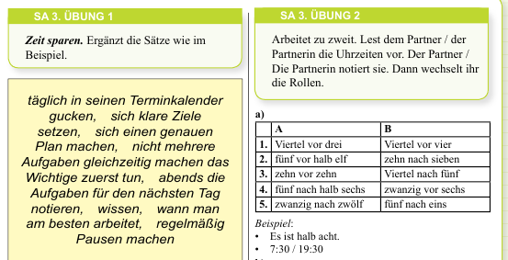
IV Stufe
Befestigung der Stunde
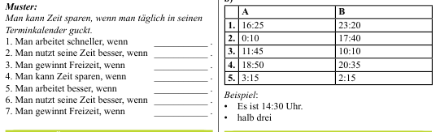V Stufe
Note stellen
Die Schüler und Schülerinnen werden während der Stunde eingeschätzt. Man rechnet die Noten jeder Schüler. Dann rechnet man die gesammelten Noten der Schüler der Gruppen.
Man klebt an die Tafel den Namen eines Schülers, wenn dieser Schüler die meiste Note sammelt. Man auch klebt an die Tafel den Namen einer Gruppe, wenn diese Gruppe die meiste Note sammelt.
Man gibt die Geschenke dem besten Schüler und der beste Gruppe.
VI Stufe
Die Hausaufgabe geben.
Übungen
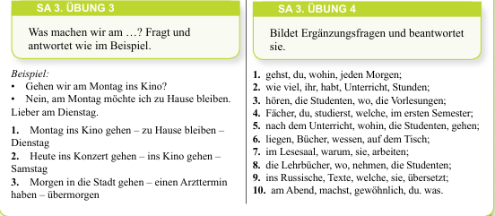

Heute ist der ____.__________________. _______________________.
Stundenkonzept für die 10. Klasse.
Das Thema: Vorteile, Nachteile und Gefahr
Die technologische Karte der Stunde
Stufen | Beschäftigungsname | Methoden | Benutzzeit
I Stufe  Organisations-  Moment | 1. Begrüßung  2. Anwesenheitskontrolle  3. Korrigieren der Fertigkeit der Schüler  4. Gruppenverteilungen  5. Kontrollieren der Rechtschreibung und der Hörverstehen der Schüler und der Schülerinnen | Gespräch  „Zettelbringen“  „Zauberkasten“  „Kurzdiktat“ | 5 Minute
II Stufe  Wiederholung des alten Themas | Kontrolle der Hausaufgabe | „Blitzte Frage-Antwort“ (für die befriedende Schüler)  „Blitzte Test“  (für die unbefriegende Schüler) | 8 Minute
III Stufe  Erklärung des neuen Themas | Erklärung des neuen Themas und Verbesserung der Kenntnisse der Schüler und der Schülerinnen | Mit Präsentation  Am Wortschatz arbeiten | 16 Minute
IV Stufe  Befestigung | Befestigung der Kenntnisse der Schüler und der Schülerinnen | - „Kloster“  - „Wichtige Information“  - „Möglichkeitsspiel“ | 12 Minute
V Stufe  Note stellen | Sammlung der Noten während der Stunde | „Wer ist allerbeste“ | 2 Minute
VI Stufe  Hausaufgabe | Hausaufgabe geben | „Assoziationen des Bildes“ | 2 Minute
Ziel der Stunde:

- Bildungsziel: Erklärung des neuen Themas und Verbesserung der Kenntnisse der Schüler und der Schülerinnen zum Thema.
- Erziehungsziel: Die Erziehung der Schüler und der Schülerinnen beiderseitig einander mit der Ehre, die Erziehung der Schüler und der Schülerinnen als Veranstalter und Führung der Schüler und der Schülerinnen alle gegebene Aufgaben als Verantworte, die Erziehung der Schüler und der Schülerinnen im verantwortlichten Geist.
- Entwicklungsziel: Entwicklung des schöpferischen Suchens und der selbständigen Arbeit, die Verbesserung der Redekultur der Schüler und der Schülerinnen, und zum Erreichen gegebene Aufgaben in der Gruppe.
Kompetenzen:
- Arbeit an Informationen: die Nachtichten, die man durch Fernsehen, Radio, Telefon bekommt, nacherzählen können;
- Selbstentwicklungskompetenz: Respekt vor den Alten und ihren Worten zuhören; gutes Benehmen;
- Nationaler und geistlicher Kompotenz; Volksfeste und alte Traditonen kennen, von den Baudenkmälern in der Umgebung wissen und sie beschützen;

Die Art der Stunde: Die gemischte, interaktive Technologie, „kluger Sturm“

Die Methode der Stunde: Gespräch, „Zettelbringen“, „Zauberkasten“,
„Kurzdiktat“, „Blitzte Frage-Antwort“ (für die befriedende Schüler), „Blitzte Test“ (für die unbefriegende Schüler), „Klaster“ Feiertage, „Wichtige Information“, „Möglichkeitsspiel“, „ Wer ist allerbeste“, „Assoziationen des Bildes“

Die Einrichtung der Stunde: Bücher, verschiedene Bilder zum Thema „Feiern im Jahresrhythmus“, Computer, Projektor, „Blitzter Teste“, Marker, Vatman,

I Stufe
Organisationsmoment
- Begrüßung.
Begrüßung mit den Schülern und Schülerinnen
- Anwesenheitskontrolle.
Es wird dem Klassendienst die Zettel gegeben. Jeder Schüler bekommt ihre Nummer in dem Klassenbuch. Wenn der Schüler nicht kommt, wird der Lehrerin zurückgeben. Die Schüler und Schülerinnen schreiben die Antwort und geben die Zettel zurück.
Diese Methode sparrt Zeit.
Der Zettel wird so:

Mein Hobby | Nummer  1
Mein Lieblingsfach | Meine Vorbereitung
- Bis die Schüler auf die Fragen schreiben, korrigiert man die Hefte und die Bücher, bzw. Die Vorbereitung der Schüler und der Schülerinnen zur Stunde.
- Wir trennen 3 Gruppe.
Die Schüler und Schülerinnen nehmen die geschriebenen Blätter aus dem Zauberkästchen. Die Wörter gehören zu dem Namen drei Gruppen.
- Die Schüler teilen sich in die Gruppe und schreiben ein Kurzdiktat. Wir fragen die Schüler nach den Fragen.
L: Der wievielte ist heute?
Sch: Heute ist der
L: Welcher Wochentag ist heute?
Sch: Heute ist der
II Stufe
Kontrolle der Hausaufgabe
Wir benutzen die Methode „Blitzte Frage-Antwort“ um die Hausaufgabe zu korrigieren Präsentation zeigt blitzte Fragen. Wir besichtigen durch diese Methode die befriedenden und unbefriegenden Schüler. Wir geben den unbefriegenden Schüler „Blitzte Test“.
„Blitzte Frage-Antwort“

- Wo liegt Deutschland?
Deutschland liegt in Europa.
- Wie heißt die Hauptstadt Deutschlands?
Die Hauptstadt Deutschlands ist Berlin.
- Wo liegt Usbekistan?
Usbekistan liegt in Mittelasien.
- Wie heißt die Hauptstadt Usbekistans?
Die Hauptstadt Usbekistans ist Taschkent.
- Wieviel Bundesländer gibt es in Deutschland?
In Deutschland gibt es 16 Bundesländer.
III Stufe
Neues Thema
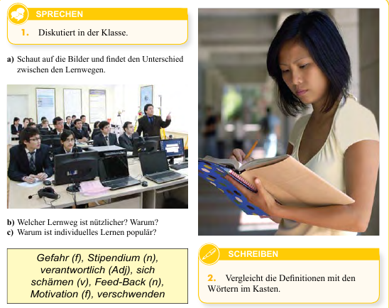
IV Stufe
Befestigung der Stunde
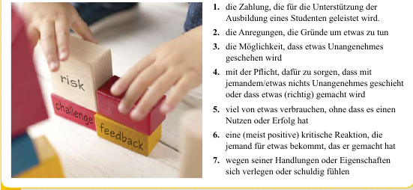
V Stufe
Note stellen
Die Schüler und Schülerinnen werden während der Stunde eingeschätzt. Man rechnet die Noten jeder Schüler. Dann rechnet man die gesammelten Noten der Schüler der Gruppen.
Man klebt an die Tafel den Namen eines Schülers, wenn dieser Schüler die meiste Note sammelt. Man auch klebt an die Tafel den Namen einer Gruppe, wenn diese Gruppe die meiste Note sammelt.
Man gibt die Geschenke dem besten Schüler und der beste Gruppe.
VI Stufe
Die Hausaufgabe geben.
Übersetzen

Heute ist der ____.__________________. _______________________.
Stundenkonzept für die 10. Klasse.
Das Thema: Lerngewohnheit
Die technologische Karte der Stunde
Stufen | Beschäftigungsname | Methoden | Benutzzeit
I Stufe  Organisations-  Moment | 1. Begrüßung  2. Anwesenheitskontrolle  3. Korrigieren der Fertigkeit der Schüler  4. Gruppenverteilungen  5. Kontrollieren der Rechtschreibung und der Hörverstehen der Schüler und der Schülerinnen | Gespräch  „Zettelbringen“  „Zauberkasten“  „Kurzdiktat“ | 5 Minute
II Stufe  Wiederholung des alten Themas | Kontrolle der Hausaufgabe | „Blitzte Frage-Antwort“ (für die befriedende Schüler)  „Blitzte Test“  (für die unbefriegende Schüler) | 8 Minute
III Stufe  Erklärung des neuen Themas | Erklärung des neuen Themas und Verbesserung der Kenntnisse der Schüler und der Schülerinnen | Mit Präsentation  Am Wortschatz arbeiten | 16 Minute
IV Stufe  Befestigung | Befestigung der Kenntnisse der Schüler und der Schülerinnen | - „Kloster“  - „Wichtige Information“  - „Möglichkeitsspiel“ | 12 Minute
V Stufe  Note stellen | Sammlung der Noten während der Stunde | „Wer ist allerbeste“ | 2 Minute
VI Stufe  Hausaufgabe | Hausaufgabe geben | „Assoziationen des Bildes“ | 2 Minute
Ziel der Stunde:

- Bildungsziel: Erklärung des neuen Themas und Verbesserung der Kenntnisse der Schüler und der Schülerinnen zum Thema.
- Erziehungsziel: Die Erziehung der Schüler und der Schülerinnen beiderseitig einander mit der Ehre, die Erziehung der Schüler und der Schülerinnen als Veranstalter und Führung der Schüler und der Schülerinnen alle gegebene Aufgaben als Verantworte, die Erziehung der Schüler und der Schülerinnen im verantwortlichten Geist.
- Entwicklungsziel: Entwicklung des schöpferischen Suchens und der selbständigen Arbeit, die Verbesserung der Redekultur der Schüler und der Schülerinnen, und zum Erreichen gegebene Aufgaben in der Gruppe.
Kompetenzen:
- Arbeit an Informationen: die Nachtichten, die man durch Fernsehen, Radio, Telefon bekommt, nacherzählen können;
- Selbstentwicklungskompetenz: Respekt vor den Alten und ihren Worten zuhören; gutes Benehmen;
- Nationaler und geistlicher Kompotenz; Volksfeste und alte Traditonen kennen, von den Baudenkmälern in der Umgebung wissen und sie beschützen;

Die Art der Stunde: Die gemischte, interaktive Technologie, „kluger Sturm“

Die Methode der Stunde: Gespräch, „Zettelbringen“, „Zauberkasten“,
„Kurzdiktat“, „Blitzte Frage-Antwort“ (für die befriedende Schüler), „Blitzte Test“ (für die unbefriegende Schüler), „Klaster“ Feiertage, „Wichtige Information“, „Möglichkeitsspiel“, „ Wer ist allerbeste“, „Assoziationen des Bildes“

Die Einrichtung der Stunde: Bücher, verschiedene Bilder zum Thema „Feiern im Jahresrhythmus“, Computer, Projektor, „Blitzter Teste“, Marker, Vatman,

I Stufe
Organisationsmoment
- Begrüßung.
Begrüßung mit den Schülern und Schülerinnen
- Anwesenheitskontrolle.
Es wird dem Klassendienst die Zettel gegeben. Jeder Schüler bekommt ihre Nummer in dem Klassenbuch. Wenn der Schüler nicht kommt, wird der Lehrerin zurückgeben. Die Schüler und Schülerinnen schreiben die Antwort und geben die Zettel zurück.
Diese Methode sparrt Zeit.
Der Zettel wird so:

Mein Hobby | Nummer  1
Mein Lieblingsfach | Meine Vorbereitung
- Bis die Schüler auf die Fragen schreiben, korrigiert man die Hefte und die Bücher, bzw. Die Vorbereitung der Schüler und der Schülerinnen zur Stunde.
- Wir trennen 3 Gruppe.
Die Schüler und Schülerinnen nehmen die geschriebenen Blätter aus dem Zauberkästchen. Die Wörter gehören zu dem Namen drei Gruppen.
- Die Schüler teilen sich in die Gruppe und schreiben ein Kurzdiktat. Wir fragen die Schüler nach den Fragen.
L: Der wievielte ist heute?
Sch: Heute ist der
L: Welcher Wochentag ist heute?
Sch: Heute ist der
II Stufe
Kontrolle der Hausaufgabe
Wir benutzen die Methode „Blitzte Frage-Antwort“ um die Hausaufgabe zu korrigieren Präsentation zeigt blitzte Fragen. Wir besichtigen durch diese Methode die befriedenden und unbefriegenden Schüler. Wir geben den unbefriegenden Schüler „Blitzte Test“.
„Blitzte Frage-Antwort“

- Wo liegt Deutschland?
Deutschland liegt in Europa.
- Wie heißt die Hauptstadt Deutschlands?
Die Hauptstadt Deutschlands ist Berlin.
- Wo liegt Usbekistan?
Usbekistan liegt in Mittelasien.
- Wie heißt die Hauptstadt Usbekistans?
Die Hauptstadt Usbekistans ist Taschkent.
- Wieviel Bundesländer gibt es in Deutschland?
In Deutschland gibt es 16 Bundesländer.
III Stufe
Neues Thema
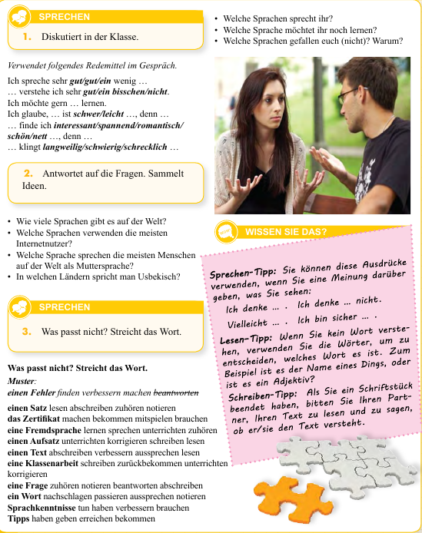
IV Stufe
Befestigung der Stunde
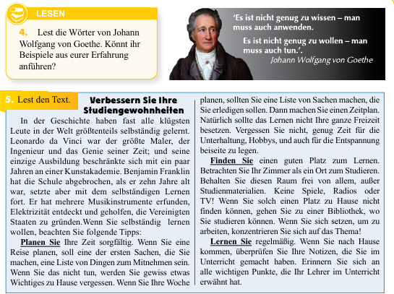
V Stufe
Note stellen
Die Schüler und Schülerinnen werden während der Stunde eingeschätzt. Man rechnet die Noten jeder Schüler. Dann rechnet man die gesammelten Noten der Schüler der Gruppen.
Man klebt an die Tafel den Namen eines Schülers, wenn dieser Schüler die meiste Note sammelt. Man auch klebt an die Tafel den Namen einer Gruppe, wenn diese Gruppe die meiste Note sammelt.
Man gibt die Geschenke dem besten Schüler und der beste Gruppe.
VI Stufe
Die Hausaufgabe geben.
Übungen
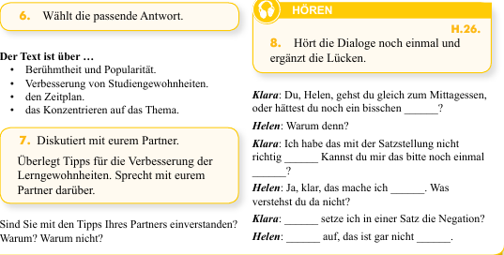

Heute ist der ____.__________________. _______________________.
Stundenkonzept für die 10. Klasse.
Das Thema: Typen des Lernens
Die technologische Karte der Stunde
Stufen | Beschäftigungsname | Methoden | Benutzzeit
I Stufe  Organisations-  Moment | 1. Begrüßung  2. Anwesenheitskontrolle  3. Korrigieren der Fertigkeit der Schüler  4. Gruppenverteilungen  5. Kontrollieren der Rechtschreibung und der Hörverstehen der Schüler und der Schülerinnen | Gespräch  „Zettelbringen“  „Zauberkasten“  „Kurzdiktat“ | 5 Minute
II Stufe  Wiederholung des alten Themas | Kontrolle der Hausaufgabe | „Blitzte Frage-Antwort“ (für die befriedende Schüler)  „Blitzte Test“  (für die unbefriegende Schüler) | 8 Minute
III Stufe  Erklärung des neuen Themas | Erklärung des neuen Themas und Verbesserung der Kenntnisse der Schüler und der Schülerinnen | Mit Präsentation  Am Wortschatz arbeiten | 16 Minute
IV Stufe  Befestigung | Befestigung der Kenntnisse der Schüler und der Schülerinnen | - „Kloster“  - „Wichtige Information“  - „Möglichkeitsspiel“ | 12 Minute
V Stufe  Note stellen | Sammlung der Noten während der Stunde | „Wer ist allerbeste“ | 2 Minute
VI Stufe  Hausaufgabe | Hausaufgabe geben | „Assoziationen des Bildes“ | 2 Minute
Ziel der Stunde:

- Bildungsziel: Erklärung des neuen Themas und Verbesserung der Kenntnisse der Schüler und der Schülerinnen zum Thema.
- Erziehungsziel: Die Erziehung der Schüler und der Schülerinnen beiderseitig einander mit der Ehre, die Erziehung der Schüler und der Schülerinnen als Veranstalter und Führung der Schüler und der Schülerinnen alle gegebene Aufgaben als Verantworte, die Erziehung der Schüler und der Schülerinnen im verantwortlichten Geist.
- Entwicklungsziel: Entwicklung des schöpferischen Suchens und der selbständigen Arbeit, die Verbesserung der Redekultur der Schüler und der Schülerinnen, und zum Erreichen gegebene Aufgaben in der Gruppe.
Kompetenzen:
- Arbeit an Informationen: die Nachtichten, die man durch Fernsehen, Radio, Telefon bekommt, nacherzählen können;
- Selbstentwicklungskompetenz: Respekt vor den Alten und ihren Worten zuhören; gutes Benehmen;
- Nationaler und geistlicher Kompotenz; Volksfeste und alte Traditonen kennen, von den Baudenkmälern in der Umgebung wissen und sie beschützen;

Die Art der Stunde: Die gemischte, interaktive Technologie, „kluger Sturm“

Die Methode der Stunde: Gespräch, „Zettelbringen“, „Zauberkasten“,
„Kurzdiktat“, „Blitzte Frage-Antwort“ (für die befriedende Schüler), „Blitzte Test“ (für die unbefriegende Schüler), „Klaster“ Feiertage, „Wichtige Information“, „Möglichkeitsspiel“, „ Wer ist allerbeste“, „Assoziationen des Bildes“

Die Einrichtung der Stunde: Bücher, verschiedene Bilder zum Thema „Feiern im Jahresrhythmus“, Computer, Projektor, „Blitzter Teste“, Marker, Vatman,

I Stufe
Organisationsmoment
- Begrüßung.
Begrüßung mit den Schülern und Schülerinnen
- Anwesenheitskontrolle.
Es wird dem Klassendienst die Zettel gegeben. Jeder Schüler bekommt ihre Nummer in dem Klassenbuch. Wenn der Schüler nicht kommt, wird der Lehrerin zurückgeben. Die Schüler und Schülerinnen schreiben die Antwort und geben die Zettel zurück.
Diese Methode sparrt Zeit.
Der Zettel wird so:

Mein Hobby | Nummer  1
Mein Lieblingsfach | Meine Vorbereitung
- Bis die Schüler auf die Fragen schreiben, korrigiert man die Hefte und die Bücher, bzw. Die Vorbereitung der Schüler und der Schülerinnen zur Stunde.
- Wir trennen 3 Gruppe.
Die Schüler und Schülerinnen nehmen die geschriebenen Blätter aus dem Zauberkästchen. Die Wörter gehören zu dem Namen drei Gruppen.
- Die Schüler teilen sich in die Gruppe und schreiben ein Kurzdiktat. Wir fragen die Schüler nach den Fragen.
L: Der wievielte ist heute?
Sch: Heute ist der
L: Welcher Wochentag ist heute?
Sch: Heute ist der
II Stufe
Kontrolle der Hausaufgabe
Wir benutzen die Methode „Blitzte Frage-Antwort“ um die Hausaufgabe zu korrigieren Präsentation zeigt blitzte Fragen. Wir besichtigen durch diese Methode die befriedenden und unbefriegenden Schüler. Wir geben den unbefriegenden Schüler „Blitzte Test“.
„Blitzte Frage-Antwort“

- Wo liegt Deutschland?
Deutschland liegt in Europa.
- Wie heißt die Hauptstadt Deutschlands?
Die Hauptstadt Deutschlands ist Berlin.
- Wo liegt Usbekistan?
Usbekistan liegt in Mittelasien.
- Wie heißt die Hauptstadt Usbekistans?
Die Hauptstadt Usbekistans ist Taschkent.
- Wieviel Bundesländer gibt es in Deutschland?
In Deutschland gibt es 16 Bundesländer.
III Stufe
Neues Thema
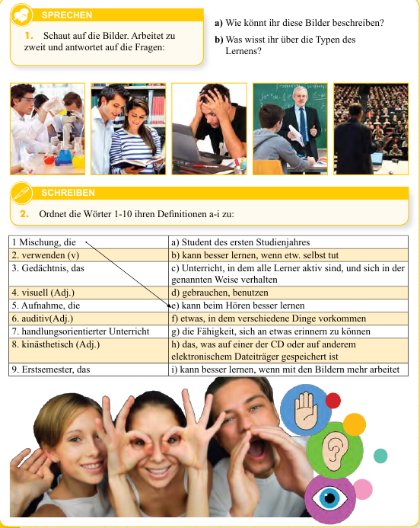
IV Stufe
Befestigung der Stunde
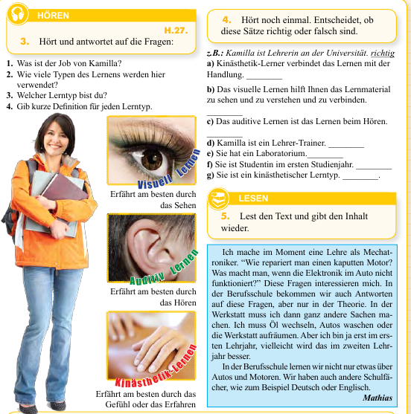
V Stufe
Note stellen
Die Schüler und Schülerinnen werden während der Stunde eingeschätzt. Man rechnet die Noten jeder Schüler. Dann rechnet man die gesammelten Noten der Schüler der Gruppen.
Man klebt an die Tafel den Namen eines Schülers, wenn dieser Schüler die meiste Note sammelt. Man auch klebt an die Tafel den Namen einer Gruppe, wenn diese Gruppe die meiste Note sammelt.
Man gibt die Geschenke dem besten Schüler und der beste Gruppe.
VI Stufe
Die Hausaufgabe geben.
Übungen
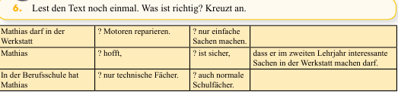

Heute ist der ____.__________________. _______________________.
Stundenkonzept für die 10. Klasse.
Das Thema: Lerngewohnheit
Die technologische Karte der Stunde
Stufen | Beschäftigungsname | Methoden | Benutzzeit
I Stufe  Organisations-  Moment | 1. Begrüßung  2. Anwesenheitskontrolle  3. Korrigieren der Fertigkeit der Schüler  4. Gruppenverteilungen  5. Kontrollieren der Rechtschreibung und der Hörverstehen der Schüler und der Schülerinnen | Gespräch  „Zettelbringen“  „Zauberkasten“  „Kurzdiktat“ | 5 Minute
II Stufe  Wiederholung des alten Themas | Kontrolle der Hausaufgabe | „Blitzte Frage-Antwort“ (für die befriedende Schüler)  „Blitzte Test“  (für die unbefriegende Schüler) | 8 Minute
III Stufe  Erklärung des neuen Themas | Erklärung des neuen Themas und Verbesserung der Kenntnisse der Schüler und der Schülerinnen | Mit Präsentation  Am Wortschatz arbeiten | 16 Minute
IV Stufe  Befestigung | Befestigung der Kenntnisse der Schüler und der Schülerinnen | - „Kloster“  - „Wichtige Information“  - „Möglichkeitsspiel“ | 12 Minute
V Stufe  Note stellen | Sammlung der Noten während der Stunde | „Wer ist allerbeste“ | 2 Minute
VI Stufe  Hausaufgabe | Hausaufgabe geben | „Assoziationen des Bildes“ | 2 Minute
Ziel der Stunde:

- Bildungsziel: Erklärung des neuen Themas und Verbesserung der Kenntnisse der Schüler und der Schülerinnen zum Thema.
- Erziehungsziel: Die Erziehung der Schüler und der Schülerinnen beiderseitig einander mit der Ehre, die Erziehung der Schüler und der Schülerinnen als Veranstalter und Führung der Schüler und der Schülerinnen alle gegebene Aufgaben als Verantworte, die Erziehung der Schüler und der Schülerinnen im verantwortlichten Geist.
- Entwicklungsziel: Entwicklung des schöpferischen Suchens und der selbständigen Arbeit, die Verbesserung der Redekultur der Schüler und der Schülerinnen, und zum Erreichen gegebene Aufgaben in der Gruppe.
Kompetenzen:
- Arbeit an Informationen: die Nachtichten, die man durch Fernsehen, Radio, Telefon bekommt, nacherzählen können;
- Selbstentwicklungskompetenz: Respekt vor den Alten und ihren Worten zuhören; gutes Benehmen;
- Nationaler und geistlicher Kompotenz; Volksfeste und alte Traditonen kennen, von den Baudenkmälern in der Umgebung wissen und sie beschützen;

Die Art der Stunde: Die gemischte, interaktive Technologie, „kluger Sturm“

Die Methode der Stunde: Gespräch, „Zettelbringen“, „Zauberkasten“,
„Kurzdiktat“, „Blitzte Frage-Antwort“ (für die befriedende Schüler), „Blitzte Test“ (für die unbefriegende Schüler), „Klaster“ Feiertage, „Wichtige Information“, „Möglichkeitsspiel“, „ Wer ist allerbeste“, „Assoziationen des Bildes“

Die Einrichtung der Stunde: Bücher, verschiedene Bilder zum Thema „Feiern im Jahresrhythmus“, Computer, Projektor, „Blitzter Teste“, Marker, Vatman,

I Stufe
Organisationsmoment
- Begrüßung.
Begrüßung mit den Schülern und Schülerinnen
- Anwesenheitskontrolle.
Es wird dem Klassendienst die Zettel gegeben. Jeder Schüler bekommt ihre Nummer in dem Klassenbuch. Wenn der Schüler nicht kommt, wird der Lehrerin zurückgeben. Die Schüler und Schülerinnen schreiben die Antwort und geben die Zettel zurück.
Diese Methode sparrt Zeit.
Der Zettel wird so:

Mein Hobby | Nummer  1
Mein Lieblingsfach | Meine Vorbereitung
- Bis die Schüler auf die Fragen schreiben, korrigiert man die Hefte und die Bücher, bzw. Die Vorbereitung der Schüler und der Schülerinnen zur Stunde.
- Wir trennen 3 Gruppe.
Die Schüler und Schülerinnen nehmen die geschriebenen Blätter aus dem Zauberkästchen. Die Wörter gehören zu dem Namen drei Gruppen.
- Die Schüler teilen sich in die Gruppe und schreiben ein Kurzdiktat. Wir fragen die Schüler nach den Fragen.
L: Der wievielte ist heute?
Sch: Heute ist der
L: Welcher Wochentag ist heute?
Sch: Heute ist der
II Stufe
Kontrolle der Hausaufgabe
Wir benutzen die Methode „Blitzte Frage-Antwort“ um die Hausaufgabe zu korrigieren Präsentation zeigt blitzte Fragen. Wir besichtigen durch diese Methode die befriedenden und unbefriegenden Schüler. Wir geben den unbefriegenden Schüler „Blitzte Test“.
„Blitzte Frage-Antwort“

- Wo liegt Deutschland?
Deutschland liegt in Europa.
- Wie heißt die Hauptstadt Deutschlands?
Die Hauptstadt Deutschlands ist Berlin.
- Wo liegt Usbekistan?
Usbekistan liegt in Mittelasien.
- Wie heißt die Hauptstadt Usbekistans?
Die Hauptstadt Usbekistans ist Taschkent.
- Wieviel Bundesländer gibt es in Deutschland?
In Deutschland gibt es 16 Bundesländer.
III Stufe
Neues Thema
IV Stufe
Befestigung der Stunde
V Stufe
Note stellen
Die Schüler und Schülerinnen werden während der Stunde eingeschätzt. Man rechnet die Noten jeder Schüler. Dann rechnet man die gesammelten Noten der Schüler der Gruppen.
Man klebt an die Tafel den Namen eines Schülers, wenn dieser Schüler die meiste Note sammelt. Man auch klebt an die Tafel den Namen einer Gruppe, wenn diese Gruppe die meiste Note sammelt.
Man gibt die Geschenke dem besten Schüler und der beste Gruppe.
VI Stufe
Die Hausaufgabe geben.
Übungen

Heute ist der ____.__________________. _______________________.
Stundenkonzept für die 10. Klasse.
Das Thema: Lehrstil
Die technologische Karte der Stunde
Stufen | Beschäftigungsname | Methoden | Benutzzeit
I Stufe  Organisations-  Moment | 1. Begrüßung  2. Anwesenheitskontrolle  3. Korrigieren der Fertigkeit der Schüler  4. Gruppenverteilungen  5. Kontrollieren der Rechtschreibung und der Hörverstehen der Schüler und der Schülerinnen | Gespräch  „Zettelbringen“  „Zauberkasten“  „Kurzdiktat“ | 5 Minute
II Stufe  Wiederholung des alten Themas | Kontrolle der Hausaufgabe | „Blitzte Frage-Antwort“ (für die befriedende Schüler)  „Blitzte Test“  (für die unbefriegende Schüler) | 8 Minute
III Stufe  Erklärung des neuen Themas | Erklärung des neuen Themas und Verbesserung der Kenntnisse der Schüler und der Schülerinnen | Mit Präsentation  Am Wortschatz arbeiten | 16 Minute
IV Stufe  Befestigung | Befestigung der Kenntnisse der Schüler und der Schülerinnen | - „Kloster“  - „Wichtige Information“  - „Möglichkeitsspiel“ | 12 Minute
V Stufe  Note stellen | Sammlung der Noten während der Stunde | „Wer ist allerbeste“ | 2 Minute
VI Stufe  Hausaufgabe | Hausaufgabe geben | „Assoziationen des Bildes“ | 2 Minute
Ziel der Stunde:

- Bildungsziel: Erklärung des neuen Themas und Verbesserung der Kenntnisse der Schüler und der Schülerinnen zum Thema.
- Erziehungsziel: Die Erziehung der Schüler und der Schülerinnen beiderseitig einander mit der Ehre, die Erziehung der Schüler und der Schülerinnen als Veranstalter und Führung der Schüler und der Schülerinnen alle gegebene Aufgaben als Verantworte, die Erziehung der Schüler und der Schülerinnen im verantwortlichten Geist.
- Entwicklungsziel: Entwicklung des schöpferischen Suchens und der selbständigen Arbeit, die Verbesserung der Redekultur der Schüler und der Schülerinnen, und zum Erreichen gegebene Aufgaben in der Gruppe.
Kompetenzen:
- Arbeit an Informationen: die Nachtichten, die man durch Fernsehen, Radio, Telefon bekommt, nacherzählen können;
- Selbstentwicklungskompetenz: Respekt vor den Alten und ihren Worten zuhören; gutes Benehmen;
- Nationaler und geistlicher Kompotenz; Volksfeste und alte Traditonen kennen, von den Baudenkmälern in der Umgebung wissen und sie beschützen;

Die Art der Stunde: Die gemischte, interaktive Technologie, „kluger Sturm“

Die Methode der Stunde: Gespräch, „Zettelbringen“, „Zauberkasten“,
„Kurzdiktat“, „Blitzte Frage-Antwort“ (für die befriedende Schüler), „Blitzte Test“ (für die unbefriegende Schüler), „Klaster“ Feiertage, „Wichtige Information“, „Möglichkeitsspiel“, „ Wer ist allerbeste“, „Assoziationen des Bildes“

Die Einrichtung der Stunde: Bücher, verschiedene Bilder zum Thema „Feiern im Jahresrhythmus“, Computer, Projektor, „Blitzter Teste“, Marker, Vatman,

I Stufe
Organisationsmoment
- Begrüßung.
Begrüßung mit den Schülern und Schülerinnen
- Anwesenheitskontrolle.
Es wird dem Klassendienst die Zettel gegeben. Jeder Schüler bekommt ihre Nummer in dem Klassenbuch. Wenn der Schüler nicht kommt, wird der Lehrerin zurückgeben. Die Schüler und Schülerinnen schreiben die Antwort und geben die Zettel zurück.
Diese Methode sparrt Zeit.
Der Zettel wird so:

Mein Hobby | Nummer  1
Mein Lieblingsfach | Meine Vorbereitung
- Bis die Schüler auf die Fragen schreiben, korrigiert man die Hefte und die Bücher, bzw. Die Vorbereitung der Schüler und der Schülerinnen zur Stunde.
- Wir trennen 3 Gruppe.
Die Schüler und Schülerinnen nehmen die geschriebenen Blätter aus dem Zauberkästchen. Die Wörter gehören zu dem Namen drei Gruppen.
- Die Schüler teilen sich in die Gruppe und schreiben ein Kurzdiktat. Wir fragen die Schüler nach den Fragen.
L: Der wievielte ist heute?
Sch: Heute ist der
L: Welcher Wochentag ist heute?
Sch: Heute ist der
II Stufe
Kontrolle der Hausaufgabe
Wir benutzen die Methode „Blitzte Frage-Antwort“ um die Hausaufgabe zu korrigieren Präsentation zeigt blitzte Fragen. Wir besichtigen durch diese Methode die befriedenden und unbefriegenden Schüler. Wir geben den unbefriegenden Schüler „Blitzte Test“.
„Blitzte Frage-Antwort“

- Wo liegt Deutschland?
Deutschland liegt in Europa.
- Wie heißt die Hauptstadt Deutschlands?
Die Hauptstadt Deutschlands ist Berlin.
- Wo liegt Usbekistan?
Usbekistan liegt in Mittelasien.
- Wie heißt die Hauptstadt Usbekistans?
Die Hauptstadt Usbekistans ist Taschkent.
- Wieviel Bundesländer gibt es in Deutschland?
In Deutschland gibt es 16 Bundesländer.
III Stufe
Neues Thema
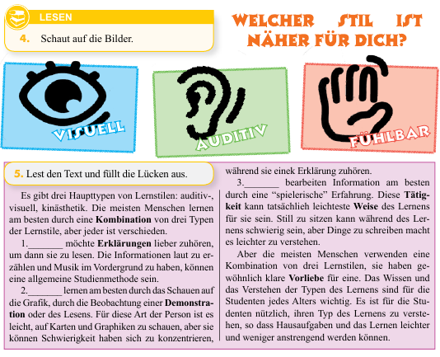
IV Stufe
Befestigung der Stunde
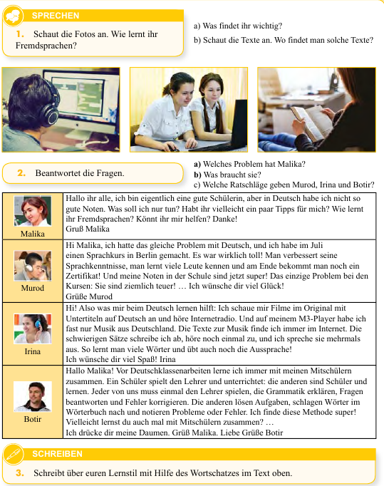
V Stufe
Note stellen
Die Schüler und Schülerinnen werden während der Stunde eingeschätzt. Man rechnet die Noten jeder Schüler. Dann rechnet man die gesammelten Noten der Schüler der Gruppen.
Man klebt an die Tafel den Namen eines Schülers, wenn dieser Schüler die meiste Note sammelt. Man auch klebt an die Tafel den Namen einer Gruppe, wenn diese Gruppe die meiste Note sammelt.
Man gibt die Geschenke dem besten Schüler und der beste Gruppe.
VI Stufe
Die Hausaufgabe geben.
Übungen
